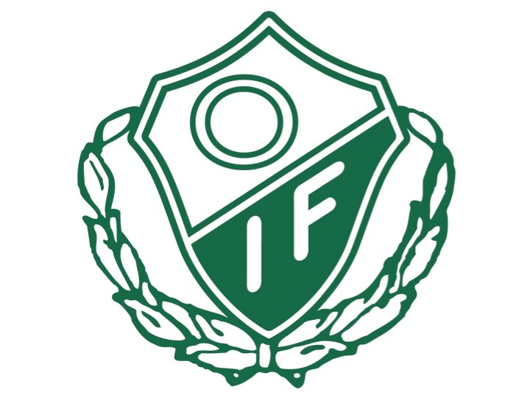 Verksamhetsplan 2021 Orresta IF

Gemensamma aktiviteter inom föreningen
- Årsmöte OIF (digitalt)
- Discgolfsektion startas med träningkvällar from april (om möjligt)
- Valborgsmässofirande (om möjligt)
- Seniorfotboll div 5 Västmanland
- Fotboll på lek 4-8 år
- 2 poolspel PF 9-11 fem mot fem
- 7 manna spel PF 10-12
- Brännbollsturnering på Orresta IP
- Deltagande i Björkstadagen
- Fotbollsavslutning
- Årsfest OIF

Planerade aktiviteter för Orresta IP
- Ytterligare rensning av buskar och träd runt fotbollsplanen för att släppa in mer sol och att lättare kunna slå gräs och hålla rent runt stängsel.
- Montera högt skyddsnät mot skogen på norrsidan.
- Arbeta med discgolfbanan med röjning i skogen, göra tydligare startmarkeringar och bättre hålbeskrivningar.
- Sortera och gå igenom allt material i förråden på Orresta IP och därefter komplettera med det som behövs inför fotbollssäsongen.
- Montera in duschkabin i domarnas omklädningsrum

Planering av styrelsens aktiviteter
Styrelsen träffas vid ett tillfälle varje månad alternativt vid behov. Under sommarhalvåret träffas styrelsen i möteslokalen på OIP och under vinterhalvåret växlar värdskapet mellan ledamöterna.
Aktiviteter och mål för fotbollen och discgolfen
Inför säsong: Ledarträff (organisation i respektive lag, träningstider, materialbehov, serie- eller poolspel, domare, underlag för bidrag, cuper, utbildningsbehov ledare, mm Träffar lagvis (föräldramöten i ungdomslagen) Uppdaterade närvarolistor, uppföljning av medlems- och aktivitetsavgifter med kassör
Under säsong: Uppföljning av medlems- och aktivitetsavgifter. Närvaron ifylld, Redovisa domarkvitton och eventuella andra utlägg före åretsslut
Efter säsong: Gemensam avslutning, ledarträffar
Utbildning: Målsättning är att alla ledare ska vara utbildade och att stimulera till fortbildning
Domare: Rekrytering sker inom föreningen. Nya domare erbjuds möjlighet till utbildning

Fotboll under säsong 2021
Senior Div 5 Västmanland, Tränare Magnus Oscarsson, assisterande Ulf Landquist, lagledare Magnus Byman.
PF10-12 7 manna, poolspel och träning under ledning av tränare Johan Slättman, Peter Rybing, Fredrik Nilsson och Jonas Hedlund
Fotbollslekis 13-15 Fotboll på lek en gång i veckan från maj—sep, Johanna Burström, Emma Rundgren och ett par till som behöver hjälpa till i gruppen

Discgolf under 2021
Nybörjargrupp Uppstart av nybörjargrupp under våren 2021
Discgruppen Här kan de som har kastat en del redan vara med

Föreningsrådet
Orresta IF ska fortsätta att delta i föreningsrådet för samverkan och säkerställande av barn, ungdomars och vuxnas behov i Björkstabygden.

Övrigt
Medlemmarna uppmuntras att komma med förslag på nya aktiviteter inom föreningens ramar. Vi behöver bli fler som aktiverar oss som ledare, lagföräldrar och styrelseledamöter.

